**Подснежники для мамы** 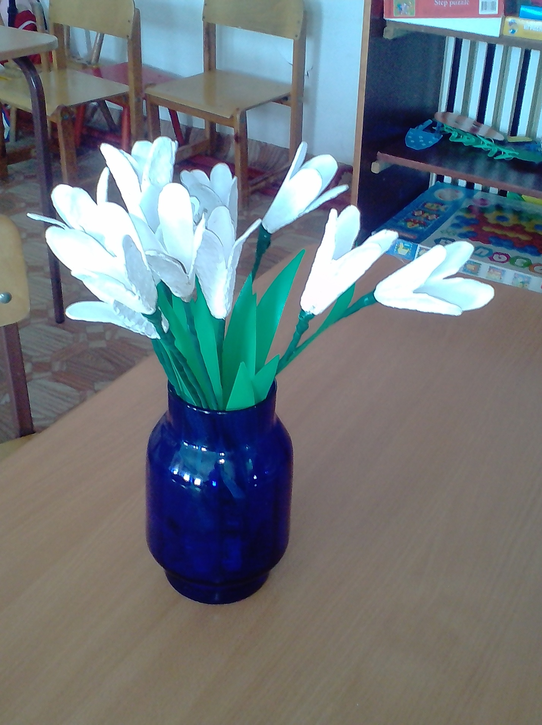

**Необходимые материалы**

* картонная упаковка для 10 яиц
* проволока
* изолента зеленого цвета или бумажный скотч
* краски и кисточки
* шило
* ножницы
* зеленая бумага

Берем обычный картонный лоток для 10 яиц

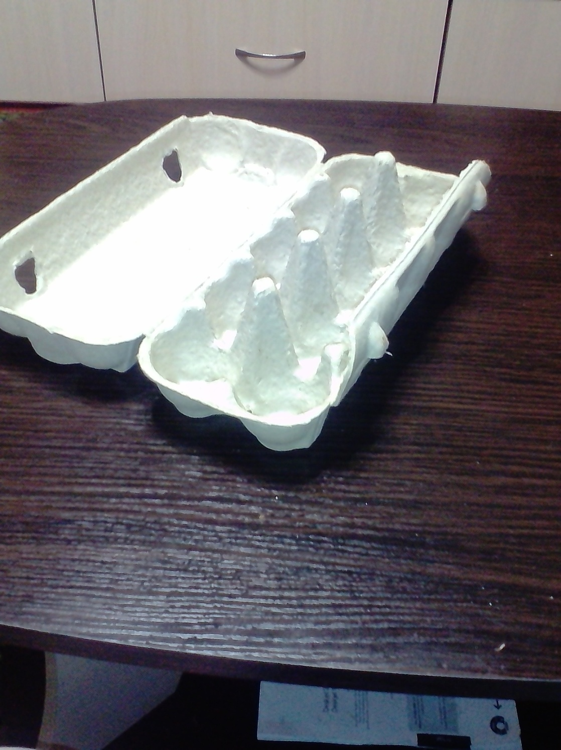

и острыми ножницами аккуратно вырезаем углубленную часть.

На каждой заготовке делаем надрезы до середины. Надрезаем дважды с противоположных сторон. Затем еще раз делим пополам каждую сторону. Должно получится 4 части – заготовок для лепестков.

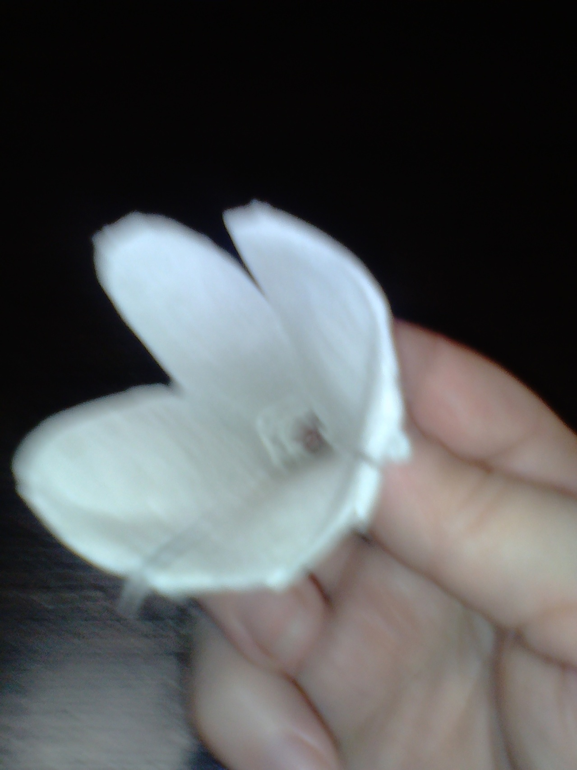

После ножницами закругляем концы каждого лепестка.

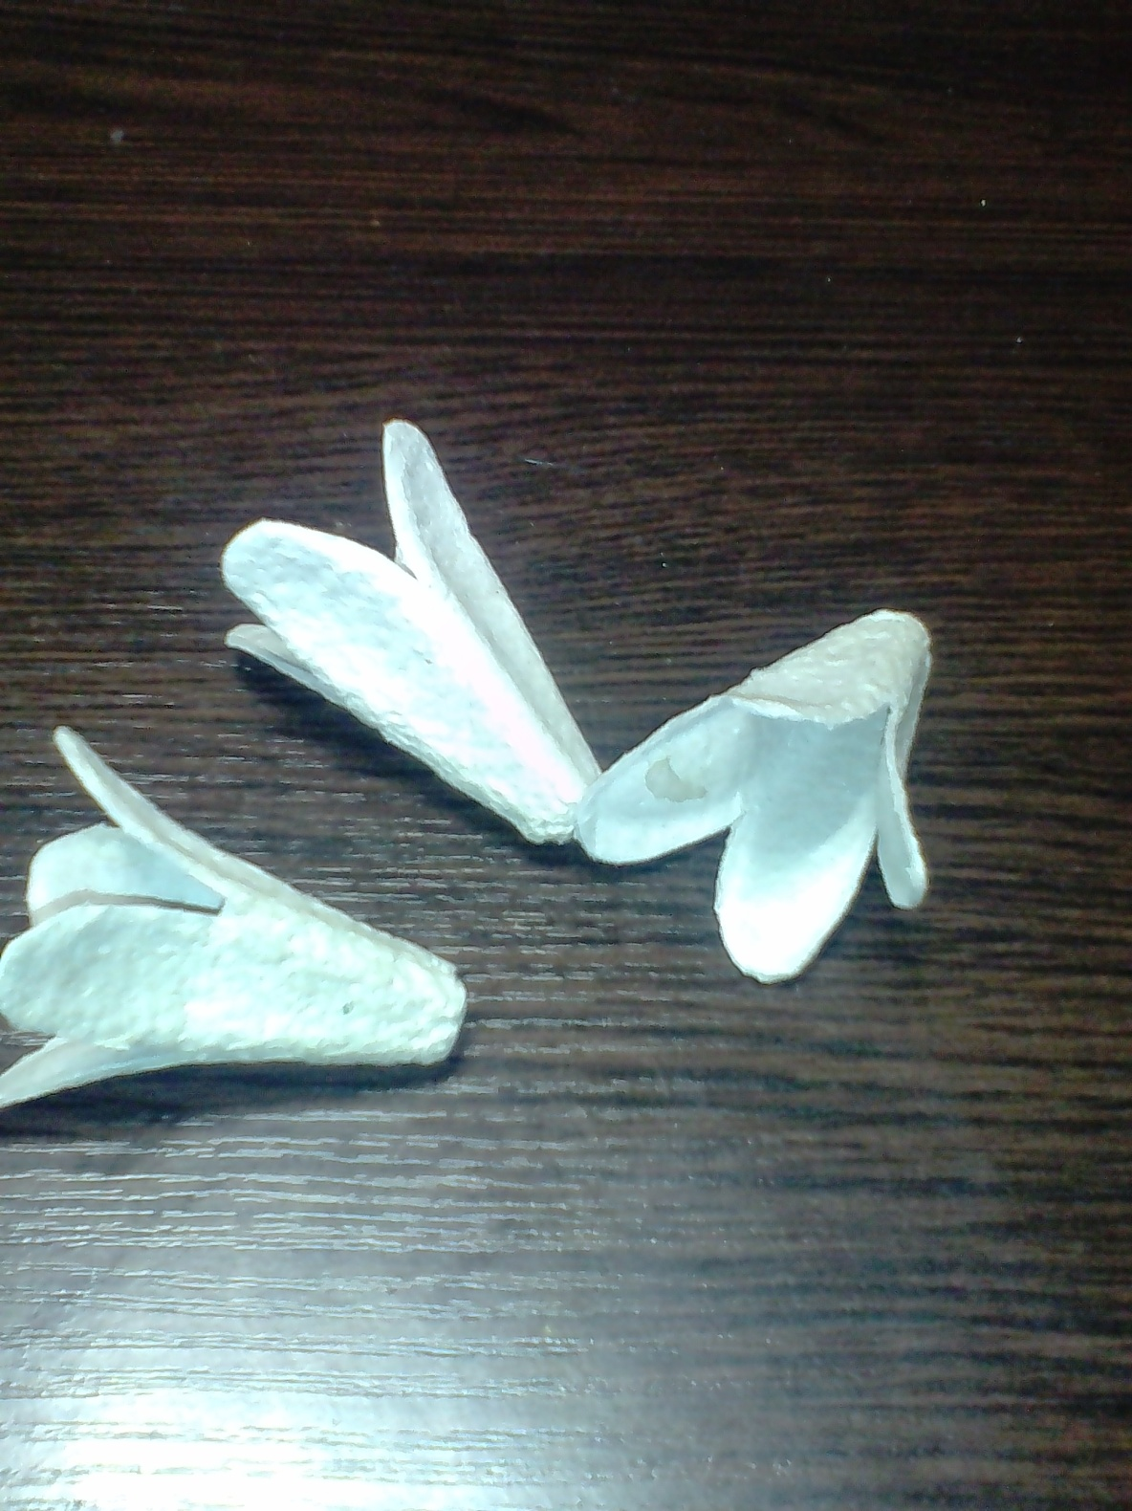

Количество цветов зависит от количества таких углублений

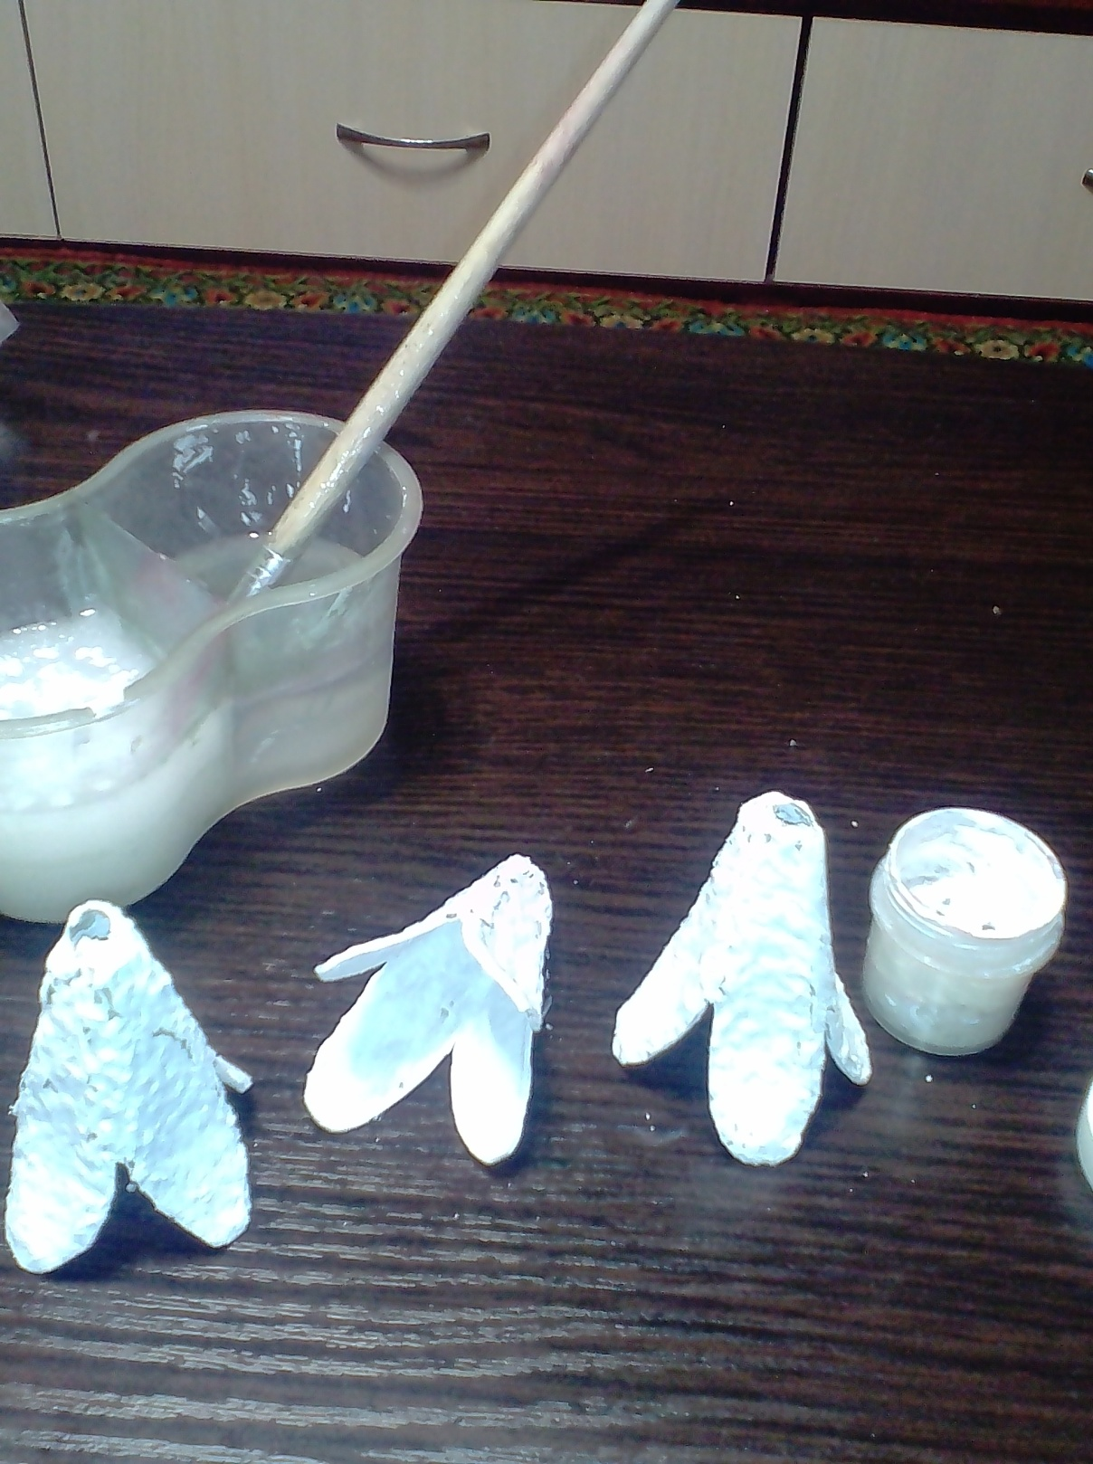

Белой краской раскрашиваем каждый бутон изнутри и снаружи.

После того как цветочки подсохнут прокалываем каждый посередине шилом. Обычно в таких лотках уже есть отверстия.

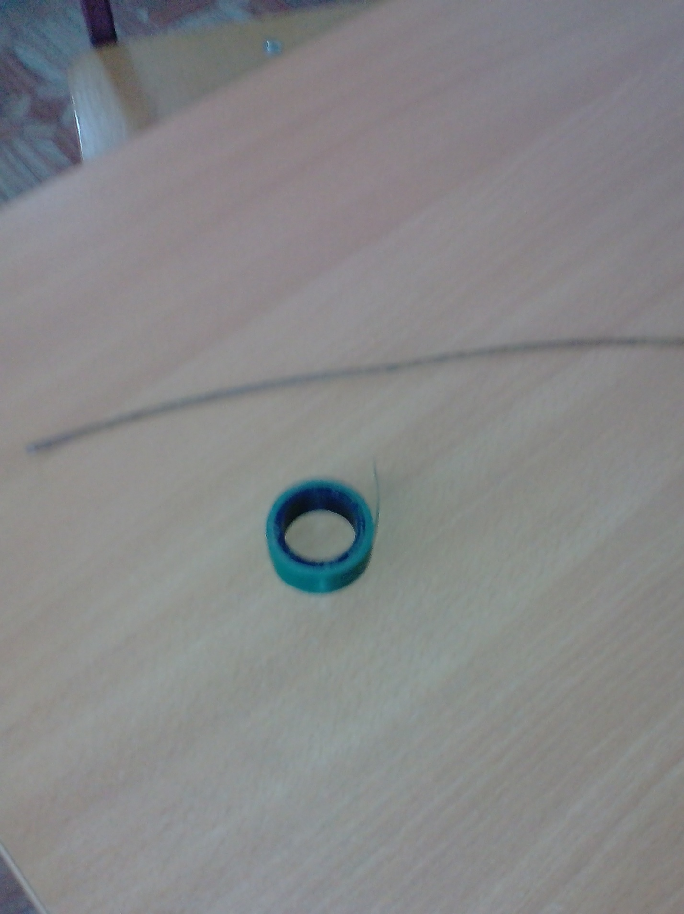

Из проволоки делаем заготовки для стеблей.

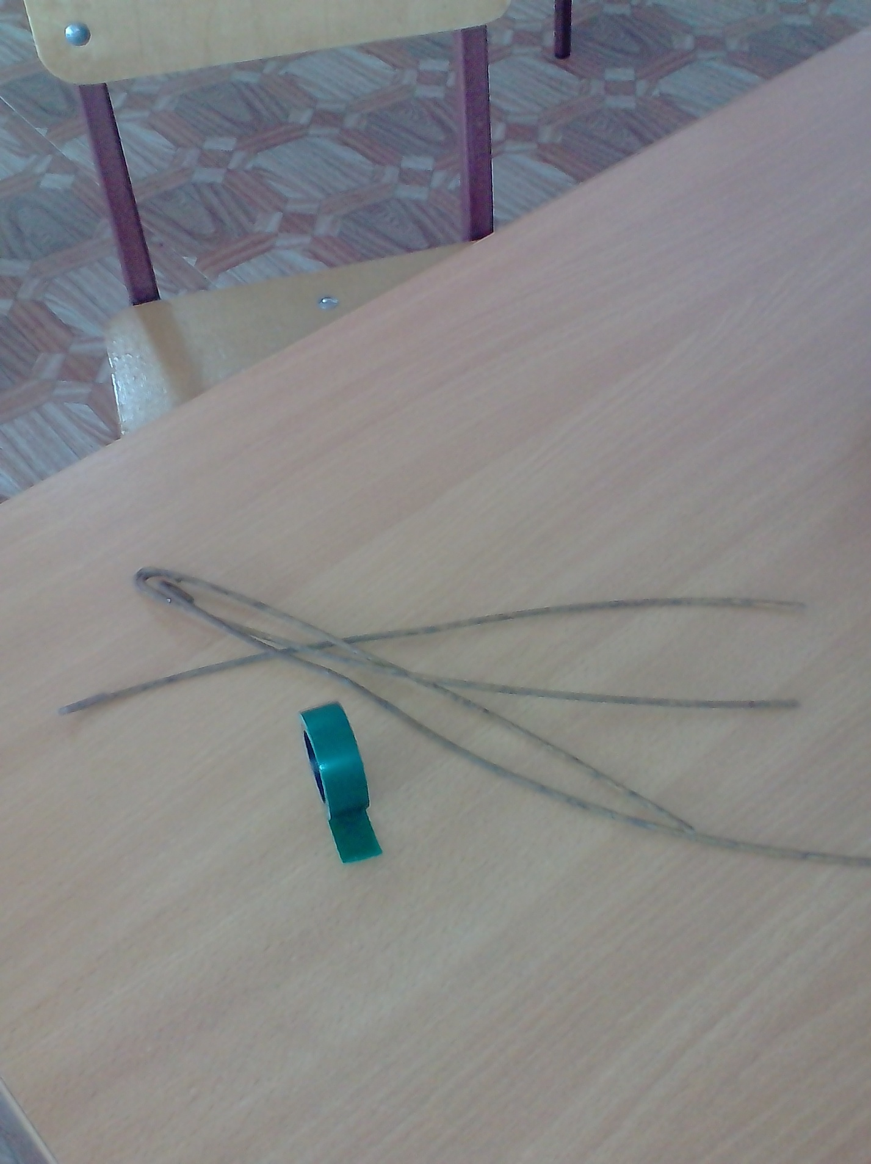 На конце каждой заготовки делаем небольшое уплотнение, чтобы цветок хорошо держался и обматываем изолентой или зеленым бумажным скотчем.

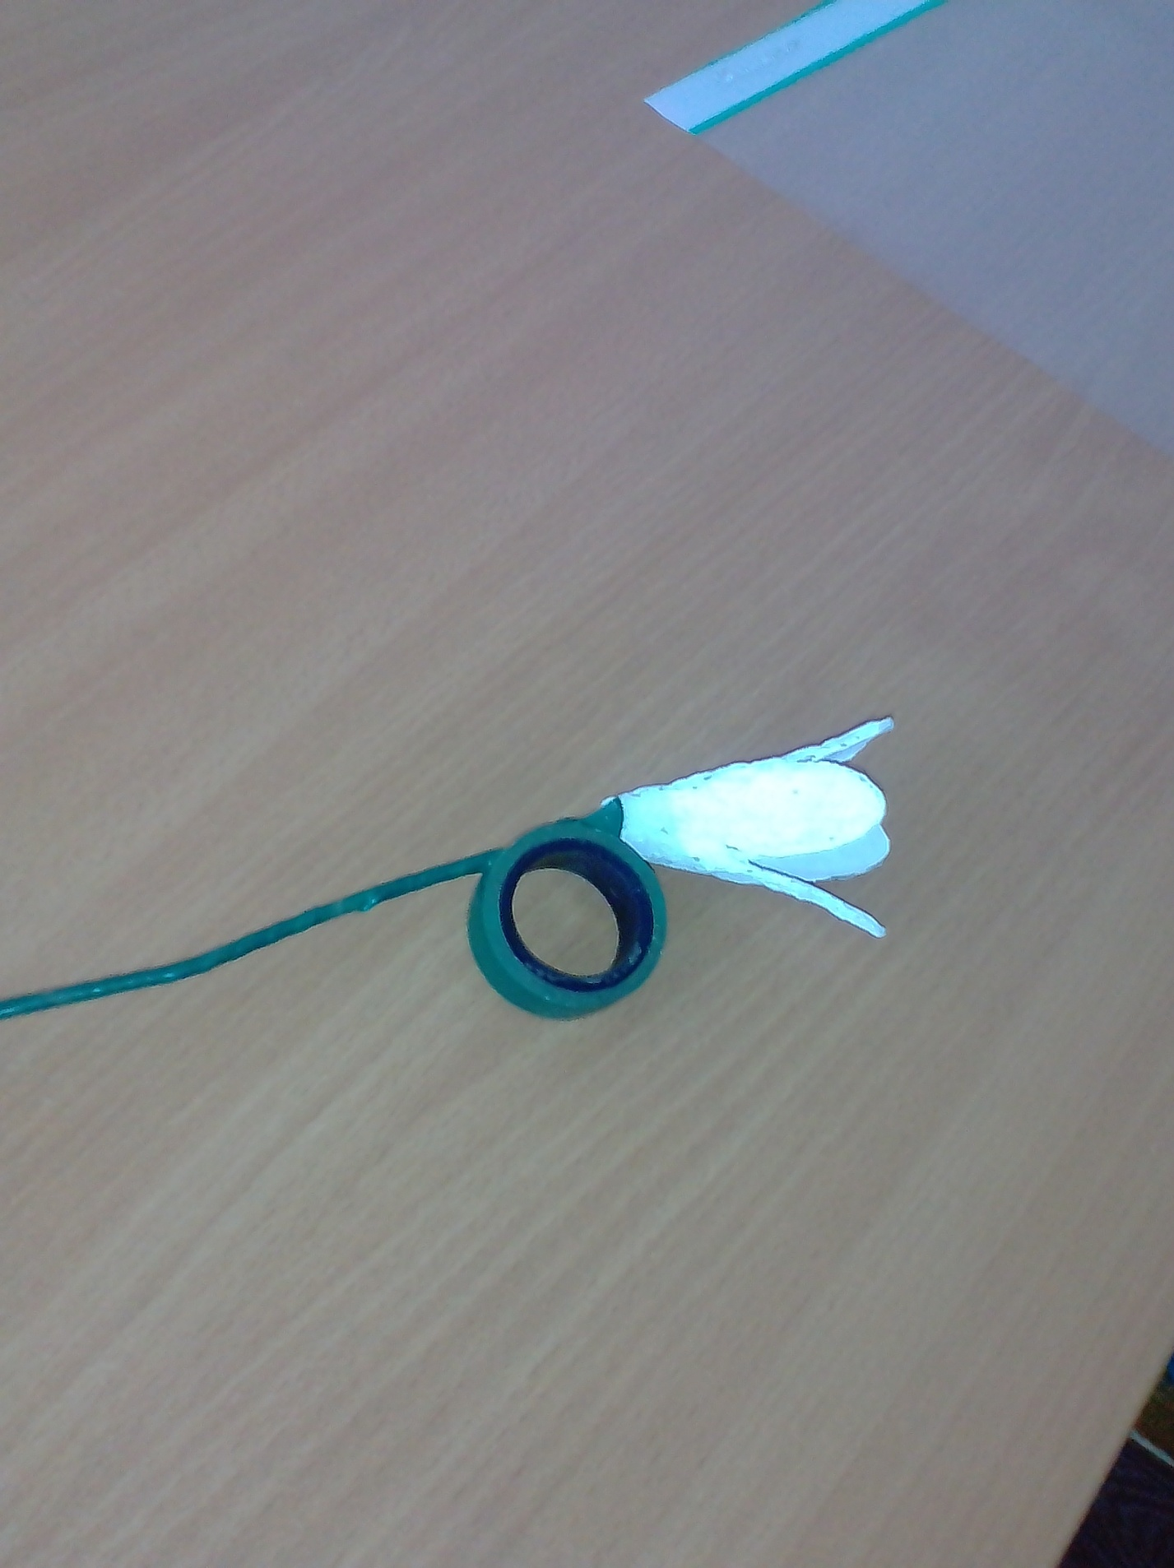 Чтобы бутон надежно держался на основании его можно дополнительно обмотать скотчем.

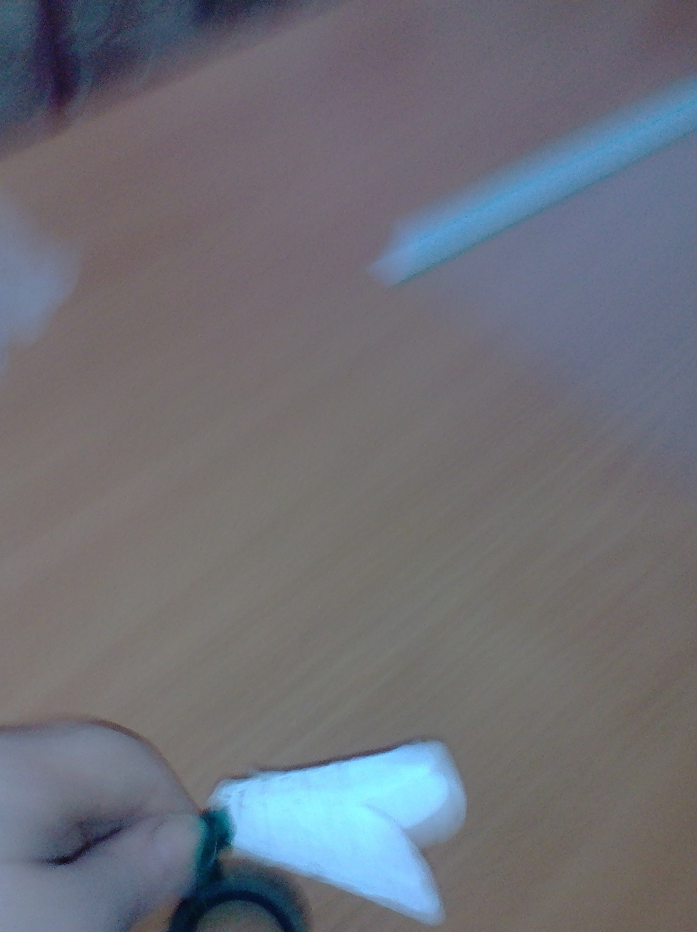

Собираем цветок, нанизывая на проволоку заготовки белого цвета. Из зеленой бумаги или пластика вырезаем листья и приматываем их к стебельку изолентой.

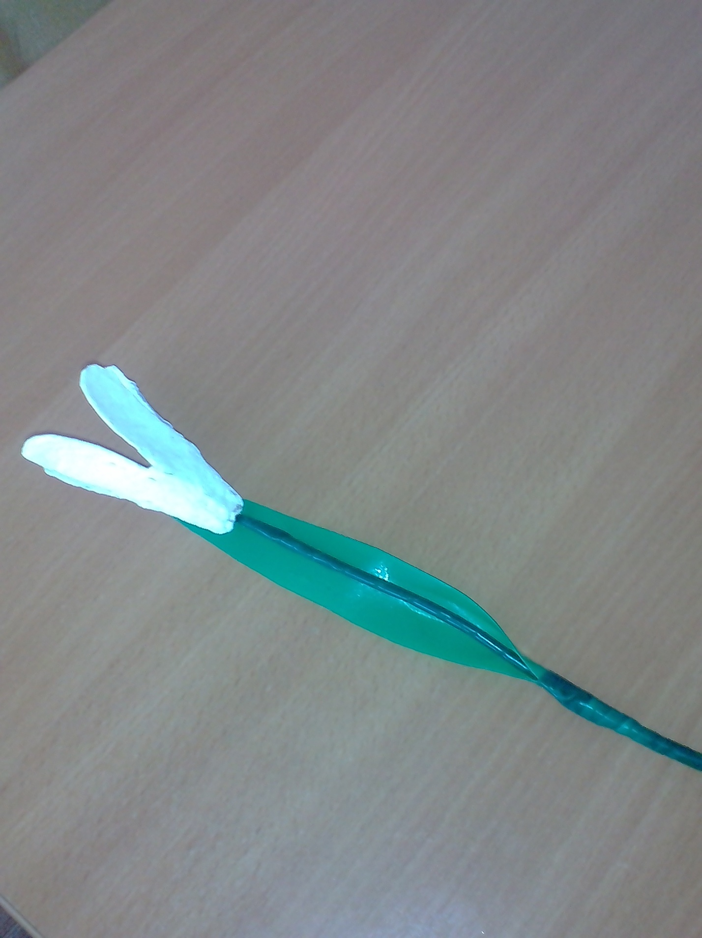

Готовые цветы оформляем в букет или дарим маме уже в вазе.